Сценарий открытого урока
«Мир без нацизма»
Информационная часть представления сценария проведения «Открытого урока» на конкурс
Дата проведения: 30 апреля 2014года

Наименование организации, проводившей «Открытый урок» | ГБОУ гимназия №1588 города Москвы
Контактные данные организации  (почтовый адрес, телефон, e-mail) | 121357, Москва  Район: Фили - Давыдково  Адрес: Инициативная улица, дом 1  8(495)444-25-71  gbou-1588@mail.ru
ФИО, должность автора сценария «Открытого урока» | Козелкова Анастасия Ильмадиевна
Год рождения автора сценария | 1972 год
Основные мероприятия, проведенные в рамках «Открытого урока
Название мероприятия | Основное содержание | Кол-во  участников | Целевая аудитория
- Конкурс рисунков  «Победа глазами ребенка» | Лучшие работы отправлены на конкурс (ЗАО, Управа района Фили-Давыдково) | 32 ученика | Первые классы для ветеранов ВОВ и труда
2.Участие в IV открытом Всероссийском фестивале-конкурсе  «СЛУЖУ РОДНОМУ ОТЕЧЕСТВУ» | Литературно-музыкальная композиция «Семейный альбом»» | 14 учеников | Участники конкурса, члены жюри
3. Конкурс чтецов «Дорогами войны» | Чтение лучших стихов на внутришкольных мероприятиях. | 14 учеников | Учащиеся гимназии и родители
4.Создание презентации «Семейный альбом»  Часть 1: «Дорогами Войны» | Презентация представлена на фестивале-конкурсе (28 марта) и праздничном концерте для ветеранов(29 апреля) | 14 учеников класса и их родители | Учащиеся гимназии и родители
5. Создание фильма-презентации «Брестская крепость» | Презентация создана семьёй Мерзликина Федора. В ней использованы кадры со съёмок художественного фильма «Брестская крепость», в главных ролях - Мерзликин Андрей. Презентацию представлял Мерзликин Федор. О героях крепости рассказывал киноактер Андрей Мерзликин | 40 человек | Учащиеся 1-3 классов
Классный час для учеников 1 «А», 1 «Б», 3 «А» классов «Моя страна пережила войну» | Классный час подготовлен наставниками 1 «А» и 1 «Б» Лаптевой Л.В. и Васильцовой Л.В. классов, а так же библиотекарем школы Струковой Е.С. Дети узнали о Брестской крепости, блокаде Ленинграда, городах-героях | 40 учеников и учителей, родителей | Учащиеся 1-3 классов
«Неделя памяти»  Ежедневные беседы и просмотры отрывков из фильмов на темы:  - Что такое фашизм и нацизм?  - Что такое геноцид народов?  - Что такое холокост?  - Что такое неонацизм?  Фильмы:  М. Ром «Обыкновенный фашизм»  Отрывки из кинофильма «Мы из будущего»  ( сравнительный анализ)  Работа по глоссарию. | Ознакомление с понятиями:  агрессия, вражда, геноцид, ксенофобия, нацизм, Нюрнбергский процесс,… | 21 ученик | Первые классы
Участие в праздничном концерте для ветеранов ВОВ и труда | Литературно-музыкальная композиция и песня «Не отнимайте солнце у детей» Дети приняли участие в непосредственном общении с ветеранами Великой Отечественной войны | 14 учеников 1 «А» класса | Учащиеся гимназии, родители и ветераны

Цель классного часа:
- Воспитание учащихся поколения в духе здорового патриотизма и толерантности, восприятия себя сначала как гражданина своей страны, а во вторую и третью очередь, как представителя какой-либо национальности и веры.
- Предупреждение формирования в умах учащихся стереотипов, дезинформации и отторжения «чужого», которые приводят к проявлениям расизма и дискриминации.
- Формирование авторитетного общественного мнения, способного позитивно влиять на гармонизацию межэтнических, межконфессиональных отношений, снижение уровня агрессии и вражды в школьном коллективе и обществе в целом.
Необходимое оборудование:
- Интерактивная доска (для показа презентации, демонстрации фильмов..)
- Стенды, на которых должны быть вывешены рисунки учащихся по теме «Победа глазами детей»
- Выставка проектов по теме: «Велика Отечественная война»
- Распечатанный глоссарий терминов, с которыми ребята ознакомились в течение последней недели.
- Листы ватмана, фломастеры, карандаши.
- Парты должны стоять по группам (в группах поровну учащихся 1 и 3 классов)
- Стулья для гостей классного часа.

Ход урока(классного часа)

Номер слайда | Действия учителя | Действия ребят
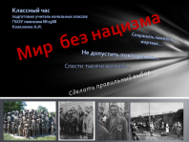  Слайд 1 | -Добрый день, дорогие ребята. Сегодня мы собрались все вместе в преддверии одного из самых важных событий для каждого гражданина России.  Кто знает, о каком дне идет речь? (День Победы)  - Почему этот День так важен для каждого из нас?  - Ребята, кого победил российский народ в ВОВ?  - А какую идеологию разрушил Советский народ в годы ВОВ? | Ребята говорят о дне Победы.  Разворачивается дискуссия о значимости 9 МАЯ в жизни российского народа.  Рассказывают о победе над фашизмом.
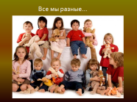  Слайд 2 | -Посмотрите на эту фотографию. Какие милые и симпатичные дети изображены на ней. Как вы думаете, какой они национальности?  -Как вы это определили? | Дети определяют по внешнему виду национальность и принадлежность к тому или иному государству.
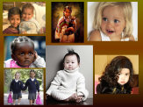  Слайд 3 | -Так чем же мы все отличаемся друг от друга? | После обсуждения в группах появляются ответы:  -Цветом кожи;  Цветом глаз и волос;  -Овалом лица;  -Языком, на котором говорим;  -Местом жительства;  -Традициями, обычаями……
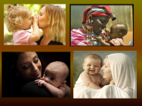  Слайд 4 | -Скажите, а как относятся мамы к своим детям?  -Мешают ли все эти особенности или различия проявлениям материнской любви? | Вывод: все мамы любят своих детей, вне зависимости от национальности …
Слайд 5  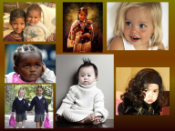 | -Как вы считаете, является ли принадлежность к какой-либо нации или расе основанием для выбора кому существовать в этом мире, а кому нет?  На экране анимация: кадры с детскими лицами исчезают. | Дети выдвигают гипотезы:  -Все равны;  -Всем дано право жить;  - Ни одна нация не лучше другой
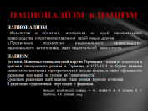  Слайд 6 | -А как оказывается, существует такая идеология, которая разделяет все нации по степени их "полноценности".  -Вспомните, как называется такое учение? | Дети с опорой на слайд №6 дают определение национализму и нацизму. Разбираются в их сходстве и различиях
Слайд 7  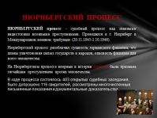 | Ребята, вы знаете, что нацизм, как идеология был осужден ещё в 1946 году.  Нюрнбергский процесс — международный судебный процесс над бывшими руководителями гитлеровской Германии. Проходил с 10 часов утра 20 ноября 1945 по 1 октября 1946 года в Международном военном трибунале в Нюрнберге (Германия), располагавшемся в «Зале 600» здания суда присяжных в Нюрнберге.  Развязывание Германией агрессивной войны, применяемый как государственная идеология геноцид, разработанная и поставленная на поток технология массового уничтожения людей на «фабриках смерти», бесчеловечное отношение к военнопленным и их убийство, стали широко известными мировой общественности и требовали соответствующей юридической квалификации и осуждения.  В ходе процесса состоялось 403 открытых судебных заседания, было допрошено 116 свидетелей, рассмотрены многочисленные письменные показания и документальные доказательства.  На Нюрнбергском процессе впервые в истории агрессия была признана тягчайшим преступлением против человечества. | Дети добавляют рассказ учителя, так как уже знакомились с понятием международный судебный процесс.  Вспоминают определение из глоссария: что такое агрессия?
Слайд 8  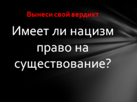 | Ребята, давайте попробуем вынести свой вердикт: Имеет ли нацизм право на существование?  Мы с вами знаем, что любое доказательство должно основываться на фактах. Только факты и документы могут помочь нам сделать правильный вывод.  Давайте сегодня сделаем с вами, пожалуй, один из важнейших выводов в вашей жизни. Какой он будет, зависит только от нашего отношения к тому, что мы сейчас увидим. | Ребята в группах обсуждают этот вопрос. Появились разные точки зрения.  Этому способствовал тот фак, что часть ребят в течение недели готовились к классному часу и уже имеют впечатления и знания, а часть ребят не готовились и действуют интуитивно, но бездоказательно.
Слайд 9  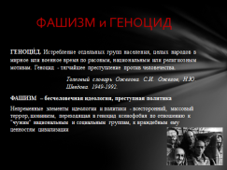 | Вы говорите, что в основе нацизм лежит геноцид. А что это такое?  ГЕНОЦИД - истребление отдельных групп населения, целых народов в мирное или военное время по расовым, национальным или религиозным мотивам. Геноцид - тягчайшее преступление против человечества.  Толковый словарь Ожегова. С.И. Ожегов, Н.Ю. Шведова. 1949-1992.  Геноцид (от греч. γένος — род, племя и лат. caedo — убиваю) — действия, совершаемые с намерением уничтожить, полностью или частично, какую-либо национальную, этническую, расовую или религиозную группу как таковую путём:  - убийства членов этой группы;  - причинения тяжкого вреда их здоровью;  - мер, рассчитанных на предотвращение деторождения в такой группе;  - изъятия детей из семьи;  - предумышленного создания жизненных условий, рассчитанных на полное или частичное физическое уничтожение этой группы.  С 1948 года геноцид признаётся в ООН международным преступлением.  В истории человечества можно найти немало случаев геноцида, начиная с древнейших времён и вплоть до наших дней. Особенно это характерно для истребительных войн и опустошительных нашествий, походов завоевателей, внутренних этнических и религиозных столкновений, для образования колониальных империй европейских держав. | Дети поясняют рассказ учителя, дополняют.
Слайд 10  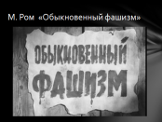  Демонстрация фильма | Давайте посмотрим отрывок из документального фильма М. Рома «Обыкновенный фашизм»  Учитель комментирует кадры из фильма. | Совместно комментируют увиденные кадры, задают вопросы.
Слайд 11  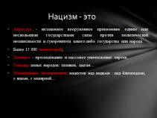 | Итак, давайте на основе того, что вы знаете, видели, читали, сделаем вывод, что такое нацизм?  - Агрессия - незаконное вооруженное применение одним или несколькими государствами силы против политической независимости и суверенитета какого-либо государства или народа.  - Более 15 000 концлагерей (большинство из которых фашисты успели уничтожить при отступлении)  - Холокост - преследование и массовое уничтожение евреев;  - Геноцид целых народов: поляков, цыган…  - Медицинские эксперименты нацистов над людьми: над близнецами, с ядами, с малярией… | Дети постепенно делают вывод.  Вместе с рассуждениями детей появляются пункты на слайде №11.
Слайд 12  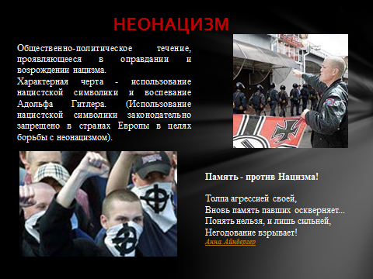 | Ребята, как вы думаете, а почему возникла необходимость говорить о нацизме.  А еще и потому, что в современном мире вновь поднимает нацизм свою голову, только маскируясь.  Неонацизм - общественно-политическое течение, проявляющееся в оправдании и возрождении нацизма. Характерная черта - использование нацистской символики и воспевание Адольфа Гитлера. (Использование нацистской символики законодательно запрещено в странах Европы в целях борьбы с неонацизмом).  Память - против Нацизма!  Толпа агрессией своей,  Вновь память павших оскверняет...  Понять нельзя, и лишь сильней,  Негодование взрывает  Как вы понимаете эти слова? | Ответы детей:  -Нацизм-это страшно.  -Чтобы помнить, что пережили наши деды.  -Чтобы не допустить повторения.
Слайд 13  Демонстрация отрывков из фильма  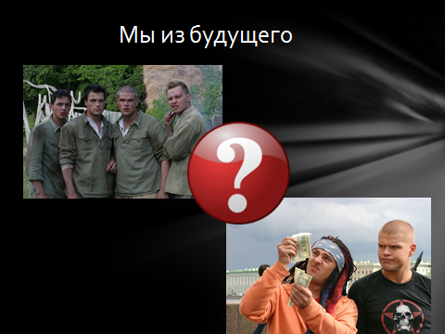 | О нацизме говорят и современные кинорежиссеры, пытаясь донести до нас эту опасность. И как внимательны, должны мы быть при выборе своих действий, мыслей, символов…  Учитель демонстрирует кадры из художественного фильма «Мы из будущего»  Демонстрация первых 3-4 минут должна быть без звука, чтобы дети были полностью сосредоточены на происходящем.  Вопросы к обсуждению:  -Где происходят события фильма? (Санкт-Петербург, как впрочем, мог быть и любой другой город России)  -Чем занимаются главные герои? (они черные копатели - нелегально торгуют оружием, боеприпасами, наградами Великой Отечественной Войны)  -На каком моменте акцентирует наше внимание режиссер фильма. Как зарабатывают на жизнь наши герои? (продажей боевых медалей, орденов)  -Что носит один из героев (майку с фашистской свастикой) Как вы думаете, почему? (не задумывается, не помнит о войне, ему никто не говорил, что это плохо…)  Затем демонстрируются последние минуты фильма, где герои возвращаются с поля боя и попадают в настоящее.  Вопросы к обсуждению:  -Что изменилось в сознании и душе наших героев? (почему?)  -Что делает один из героев (стирает себя фашистскую свастику) Почему?  Как вы думаете, что хотел донести до нас автор этого фильма? | Коллективно обсуждают кадры фильма.  Мы должны помнить о наших прадедах.  Мы не должны забывать, сколько горя принес нацизм….
Слайд 14  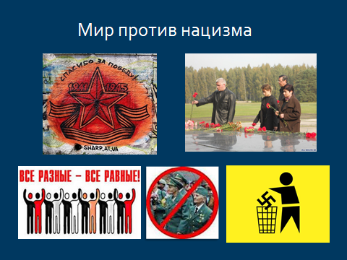 | А каким образом мы можем помнить? | -Чтить память павших воинов;  -Помогать ветеранам ВОВ;  -Изучать историю ВОВ;  -Мирно жить друг с другом;  -Уважать друг друга;  -Проявлять терпимость….
Слайд 15  Демонстрация видефильмов с песнями  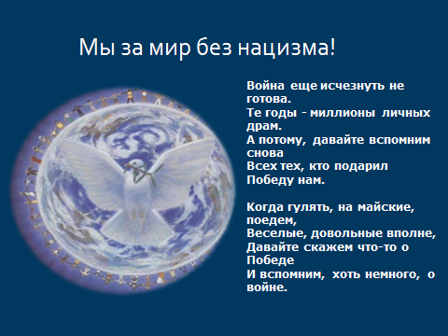 | Послушайте стихотворение:  Война еще исчезнуть, не готова.  Те годы - миллионы личных драм.  А потому, давайте вспомним снова  Всех тех, кто подарил Победу нам.  Когда гулять, на майские, поедем,  Веселые, довольные вполне,  Давайте скажем что-то о Победе  И вспомним, хоть немного, о войне.  А как бы вы донесли свои мысли о мире без нацизма до других людей?  Пока дети рисуют, звучат песни о Великой Отечественной войне. | С помощью рисунков и плакатов.  Дети в группах создают свой плакат на тему «Нет нацизму»
Слайд 16  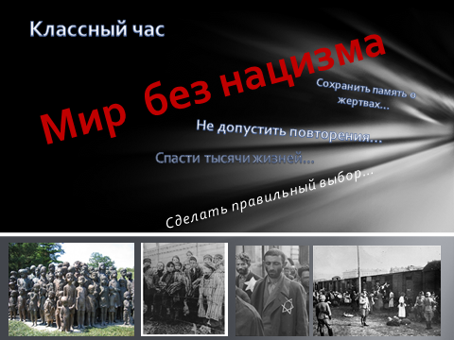 | После коллективного представления и защиты плакатов, подводится итог классного часа.  Для чего же мы сегодня говорили о нацизме?  Учитель акцентирует внимание на словах на слайде. | Для того чтобы мир жил без него.
Слайд 17  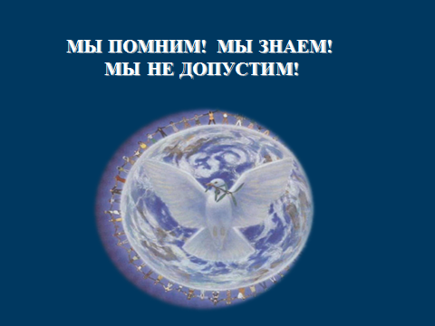 | Заключительный призыв ко всем участникам классного часа:  МЫ ПОМНИМ! (что помним?)  МЫ ЗНАЕМ! (что теперь знаем?)  МЫ НЕ ДОПУСТИМ! (чего не допустим?) | Коллективное обсуждение

